作業系統概論 hw5

學號: 408410113 姓名: 王X彥

1. **撰寫一支能計算pi的程式**
2. **使用time函數，讓你的程式計算到小數點底下第8位數（自行決定要幾位數），並回答下列問題**

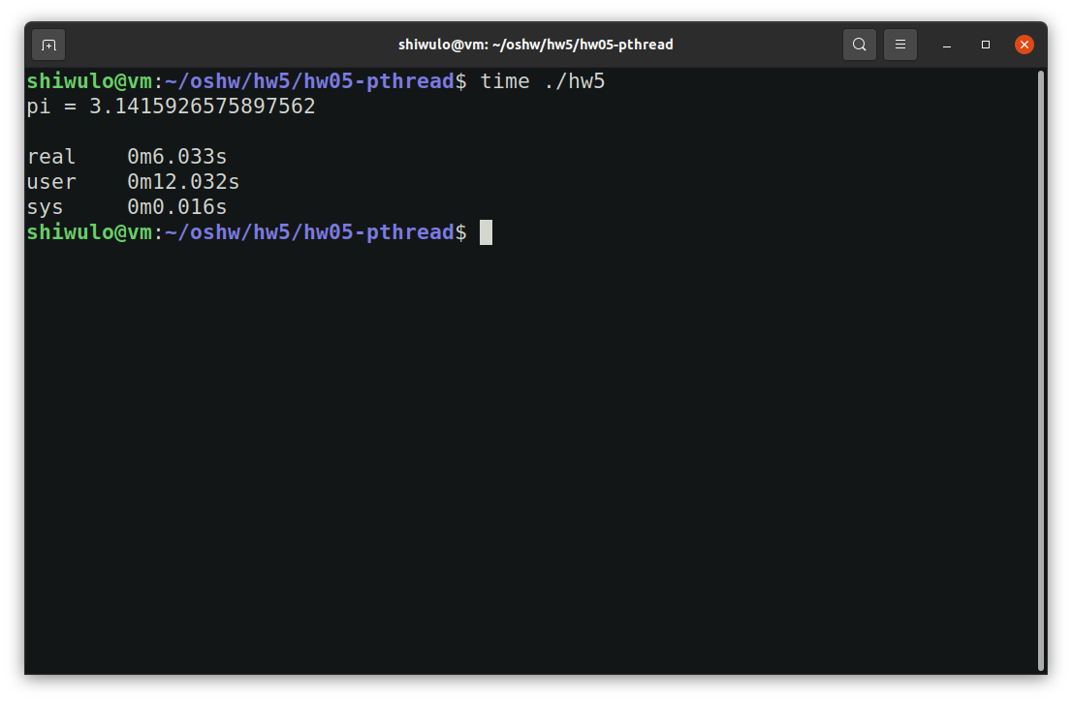

**甲、（70pt）使用time 函數得到的「運算時間各為多少」，例如：real、user、sys各為多少。並說明real、user、sys的意義**

real 0m6.033s, user 0m12.032s, sys 0m0.016s

real time 表示後面所接的指令或程式從開始執行到結束終止所需要的時間。user time 表示程式在 user mode 所佔用的 CPU 時間總和。多核心的 CPU 或多顆 CPU 計算時,則必須將每一個核心或每一顆 CPU 的時間加總起來。 這個是所有CPU核執行時間的總和。system time 表示程式在 kernel mode 所佔用的 CPU 時間總和。上圖因使用兩個CPU核心，real*2約等於user

reference: <https://www.itread01.com/p/1387913.html>

**乙、（15pt）如果你的程式可以指定不同的核心數量，請說明在同樣的精準度下，你的程式是否可以得到線性的加速。例如：畫圖，橫軸為core數量，縱軸為所需時間**

下圖分別為1~4CPU，可以看到當核心數越多，加速的幅度越來越小，並非線性的加速。

**丙、（15pt）請說明你是否使用特別的方法加速你的運算？例如：每次運算可以基於已知的結果繼續往下算。**

精準度越高切的分數越多，分數慢慢增加，同時會保留前幾次的結果繼續算下去，精準度也會小幅提升。